ОТЧЕТ о проделанной работе отряда ЮИД
В настоящее время проблема детского дорожно-транспортного травматизма остается одной из самых актуальных. Статистика дорожно-транспортных происшествий с участием детей угрожающая. Это происходит потому, что учащиеся не знают правил дорожной безопасности или нарушают их, не осознавая опасных последствий нарушений.
В связи с этим и возникает необходимость проведения работы, направленной на профилактику дорожно-транспортного травматизма среди детей школьного возраста. Наша школа достаточно давно работает в этом направлении. Особое внимание в данной проблеме уделяется подготовке младших школьников (проведение классных часов, с привлечением сотрудников ГИБДД, конкурсов, викторин и др. )
Чтобы продолжить получение новых знаний в области безопасности движения, закрепить и совершенствовать уже полученные знания и навыки в начальной школе, в школе работает кружок ЮИД «Светофорик».
Наш девиз: «Правила мы знаем просто высший класс,
Если вы хотите, мы научим вас!»
Работа ведется в следующих направлениях:
1. Изучение правил дорожного движения;
2. Практика вождения велосипеда и оказания первой помощи;
3. Участие в соревнованиях и конкурсах;
4. Творчество.

В 2024-2025 учебном году отряд ЮИД действовал в составе 12 человек, обучающихся 4 - 5 классов. Возраст - 10-11 лет. Отряд ЮИД имеет все атрибуты объединения: название, девиз, эмблему, положение об отряде ЮИД, устав. Работа отряда проводилась в соответствии с утвержденным планом, 2 раза в неделю по утвержденной программе.
Основная задача деятельности движения ЮИД России – снижение уровня детской смертности на дорогах посредством изучения Правил дорожного движения, воспитания законопослушного гражданина с высоким уровнем нравственной культуры, с уважением относящегося ко всем участникам дорожного движения.

Цель отряда ЮИД «Светофорик»: пропаганда правил дорожного движения среди учащихся. Предупреждение детского дорожно-транспортного травматизма.

Задачи работы отряда ЮИД «Светофорик»:
1. Обучающие: обеспечить каждому ребенку требуемый уровень знаний по безопасному поведению на улицах и дорогах; обучить правильному поведению на улицах, используя полученные знания по данному вопросу;
обучить способам оказания самопомощи и первой доврачебной помощи; сформировать умение применять на практике полученные знания, обеспечивая тем свою собственную безопасность.
2. Развивающие: развивать у учащихся умение ориентироваться в дорожно-транспортной ситуации; развить способность к публичным выступлениям; повысить интерес школьников к велоспорту; развивать личностные свойства - самостоятельность, ответственность, активность, аккуратность.
3. Воспитательные: воспитывать сознательное отношение к выполнению правил дорожного движения; воспитать чувство единения в команде, взаимовыручки,, умения прийти на помощь, оказать моральную поддержку; воспитывать культуру поведения и дорожную этику в условиях дорожного движения.
В начале учебного года был составлен план работы отряда ЮИД и тематический план занятий с юными инспекторами движения на 2024-2025 учебный год. Работа проводилась в соответствии с утвержденным планом.
В работе отряда в течение всего учебного года использовались различные формы работы:
- беседы
- конкурсы рисунков
- игры и соревнования на знания ПДД,
- проведение викторин;
-проведение акций

План график- работы отряда ЮИД на 2024-25 учебный год
Сентябрь
№ | Мероприятия
1. | Инструктажи по ПДД во время экскурсий, походов, прогулок за пределы ОУ
2. | Акция «Внимание, дети!» - классные часы: Заполнение схемы «Мой безопасный путь в школу» (1-е классы),
3. | Организация работы отряда ЮИД
4 | Проведение пятиминуток по ПДД (освещение посредством радиоузла)
5. | Выпуск рисунков, листовок, дорожных знаков (3-4 классы)
6. | Профилактическое мероприятие – конкурс «Правила для велосипедиста» (6-8 классы)
7. | Общешкольные родительские собрания с разъяснениями о недопустимости оставления детей на улице без присмотра взрослых, об исключении игр детей вблизи проезжей части дороги, о неукоснительном соблюдении ПДД РФ в части применения детских удерживающих устройств, ремней безопасности.
8. | Обновление информации в уголке безопасности дорожного движения для родителей
9 | Родительский и юидовский патруль по проверке световозвращающих элементов
Октябрь
№ | Мероприятия
1. | Неделя безопасности  «Как мы знаем ПДД. Правила пользования транспортными средствами»
2. | Проведение пятиминуток по ПДД
3. | Изготовление фликеров
4. | Беседа «Правила безопасности при движении на велосипеде по улицам. Средства индивидуальной и пассивной защиты» (1-11 классы)
5. | Родительский патруль по проверке световозвращающих элементов
6. | Олимпиада на портале Учи.ру
7. | Акция «Поздравь учителя» и «День отца»
Ноябрь
№ | Мероприятия
1. | Обсуждение вопроса на совещании при директоре «Информация о состоянии детского дорожно-транспортного травматизма в городе Тетюши и в Республике Татарстан»
2. | Акции «Памяти жертв в ДТП»:
3. | Проведение пятиминуток по ПДД(освещение посредством радиоузла)
4. | Родительский патруль по проверке световозвращающих элементов
5. | Олимпиада на Учи.ру
6. | Акция « Письмо водителю»
Декабрь
№ | Мероприятия
1. | Обсуждение вопроса на совещании «Основные причины и условия ДТП в зимний период. Использование световозвращающих элементов»
2. | Неделя безопасности
3. | Проведение пятиминуток по ПДД(освещение посредством радиоузла)
4. | Оформление информационного стенда для родителей по ПДД
5. | Родительский и юидовский патруль по проверке световозвращающих элементов
6. | Акция « Дед Мороз и ЮИД напоминает»
Январь
№ | Мероприятия
1. | Повторный инструктаж по ОТ и ПДД в школе
2. | Беседа- «Светофор. Пешеходный переход», «Правила безопасного перехода улиц и дорог»
3. | Проведение пятиминуток по ПДД(освещение посредством радиоузла)
4 | Конкурс рисунков «За безопасность всей семьей»
5. | Родительский патруль по проверке световозвращающих элементов
6. | Акция
Февраль
№ | Мероприятия
1. | Повторный инструктаж по ОТ и ПДД в школе
2. | Беседа – «Элементы улиц и дорог. Правила движения группами»
3. | Проведение пятиминуток по ПДД(освещение посредством радиоузла)
4. | Оформление выставки по ПДД в библиотеке
5. | Анкетирование родителей
6. | Родительский и юидовский патруль по проверке световозвращающих элементов
7. | Акция « Защитники Отечества»
Март
№ | Мероприятия
1. | Неделя безопасности - „Правила поведения на тротуаре, пешеходной дорожке, обочине»
2. | Проведение пятиминуток по ПДД(освещение посредством радиоузла)
3. | Агитбригада –День рождения ЮИД.
4. | Акция «Цветы для автоледи»
5. | Родительский и юидовский патруль по проверке световозвращающих элементов
6. | Подготовка к «Безопасному колесу»
Апрель
№ | Мероприятия
1. | Показ презентации «Дисциплина на улицах, дорогах и в транспорте - залог безопасности»
2. | Агитбригада «Правила поведения при езде на велосипеде» , «Велосипед – мое первое транспортное средство» , «ПДД для велосипедистов» ,
3. | «Безопасное колесо»
4. | Проведение пятиминуток по ПДД(освещение посредством радиоузла)
5. | Консультация для родителей (буклеты)
6 | Родительский и юидовский патруль по проверке световозвращающих элементов
7. | Акция « Велосипедист»
Май
№ | Мероприятия
1. | Проведение бесед по профилактике несчастных случаев с детьми на дороге
2. | Неделя безопасности – классные часы: «Правила для велосипедистов» , «Я пешеход, водитель велосипеда»
3. | Экскурсия «Я - пешеход и пассажир»
4. | Проведение пятиминуток по ПДД (освещение посредством радиоузла)
5. | Родительские собрания с проведением инструктажа по ПДД
6 | Родительский и юидовский патруль по проверке световозвращающих элементов

В течение года члены ЮИД занимались активной пропагандой правил дорожного движения среди детей и подростков и предупреждением их нарушений. Содержание деятельности отряда юных инспекторов движения «Светофорик» имеет несколько направлений:
- Познавательная деятельность (изучение правил дорожного движения, в соответствии с программой)
- Информационная деятельность (Создание листовок и другой информационной работы, ведение документации отряда. Представление информации о проделанной работе в социальных сетях ВК).
- Пропагандистская деятельность (Организация разъяснительной работы по теме безопасности дорожного движения, проведение бесед, викторин, презентаций, игр, тренировочных занятий, соревнований, конкурсов, создание агитбригад, участие в создании и использовании наглядной агитации и методической базы для изучения правил дорожного движения).

За данный период были организованы следующие мероприятия:
1. Проведение линейки безопасности (перед каникулами) «Каникулы должны быть безопасными»
2. Мастер-классы по изготовлению световозвращателей
3. «Посвящение в Пешеходы» (праздник)
4. Разработка безопасных маршрутов «Дом-школа-дом»
5. Конкурсы и викторины для обучающихся начальной школы «Знатоки ПДД»
6. Организация в школе онлайн-олимпиады по ПДД
7. Недели безопасности
8. Акции «Засветись», «Письмо водителю»
9. Конкурсы и выставки рисунков по тематике БДД
10. Изготовление наглядных пособий по ПДД и профилактике ДДТТ.
11. Организация тематических встреч обучающихся с инспектором ГИБДД
12. Организация работы патрулирования пешеходного перехода около школы.

На протяжении учебного года отряд «Светофорик» организовывал обучающие мероприятия для детей, посещающих группу продленного дня: игровые тематических занятий по ПДД, конкурсы по теме безопасности движения, разучивали песни и стихи, направленные на пропаганду БДД.

9 сентября 2024г
Отряд ЮИД провел акцию "ЮИД соблюдать велит!", в рамках профилактического мероприятия «Внимание, дети!».
Учащиеся напомнили взрослым и юным участникам дорожного движения правила безопасного перехода проезжей части дороги.
Участники акции раздавали памятки по соблюдению ПДД.
Любителям двухколёсного транспорта напомнили о необходимости спешиваться с велосипеда и самоката при переходе проезжей части.

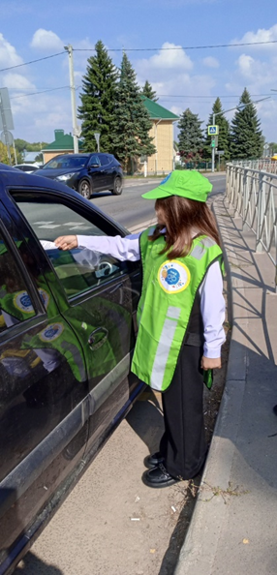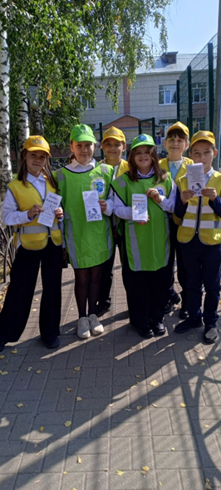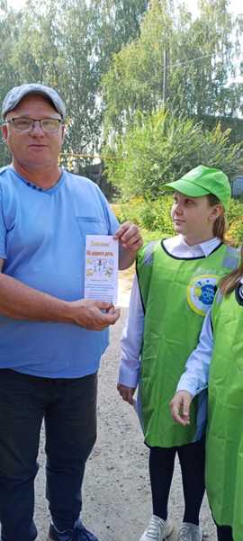

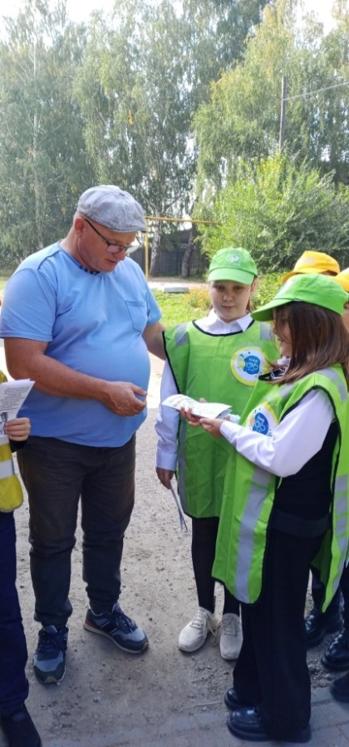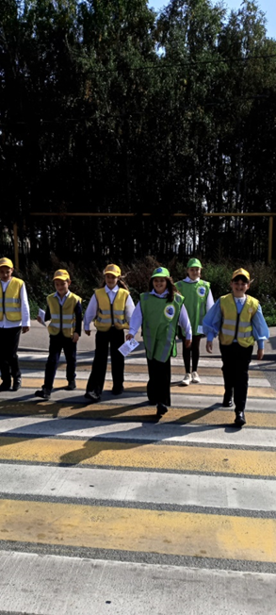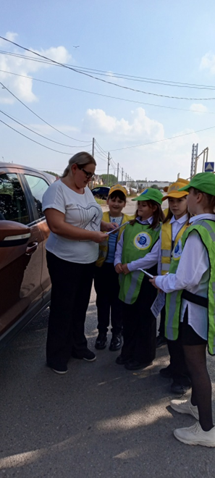
с 16 по 20 сентября 2024 г. «Недели безопасности дорожного движения»
- мероприятия, направленные на развитие и популяризацию деятельности отрядов ЮИД (дни открытых дверей, торжественные посвящения в юидовцы)
-для обучающихся первых классов торжественные мероприятия «Посвящение в пешеходы».
-участие во Всероссийской онлайн-олимпиаде «Безопасные дороги» на знание основ безопасного поведения на дорогах на образовательной онлайн-платформе Учи.ру.
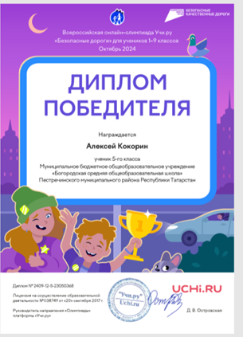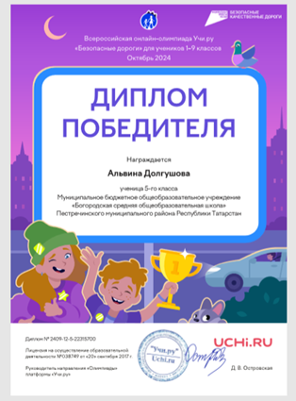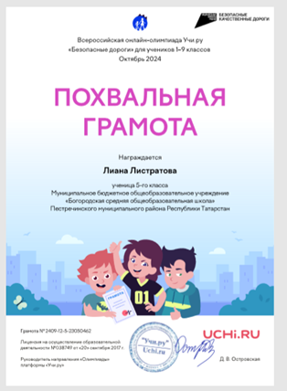

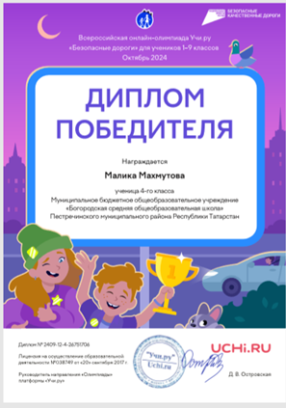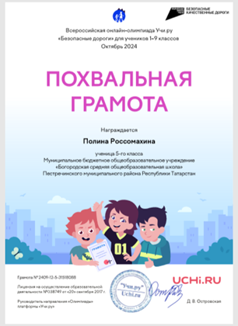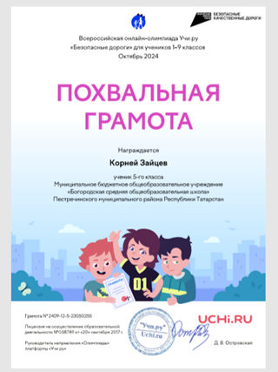

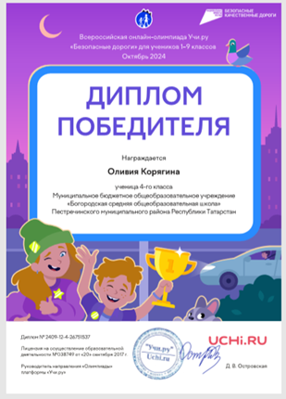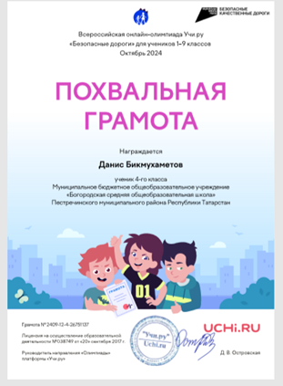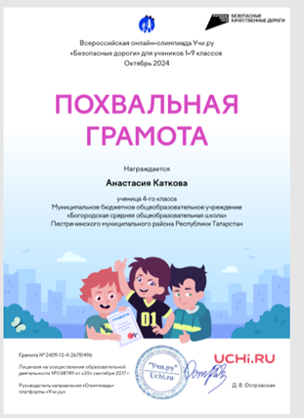
Отряд ЮИД готовится к выступлению перед первоклассниками.
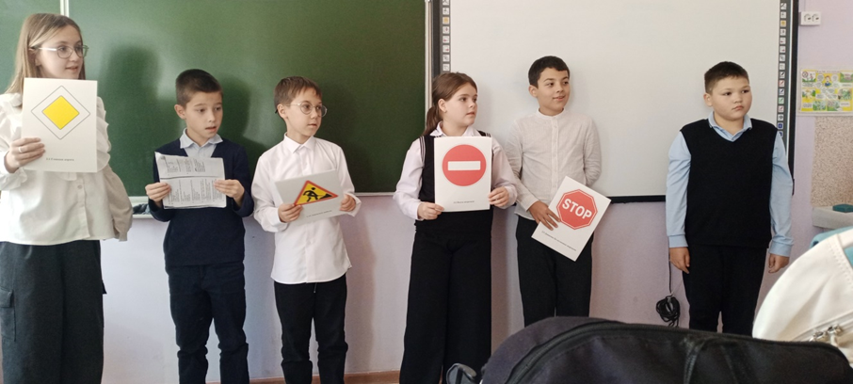

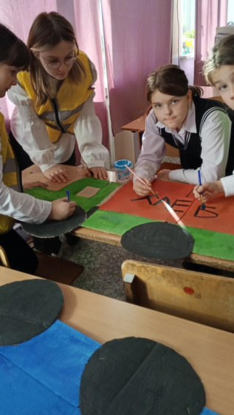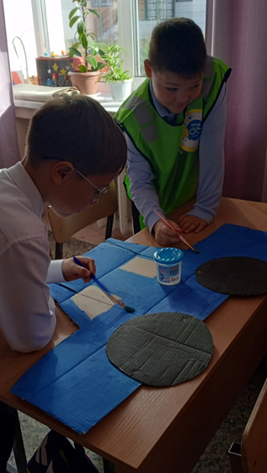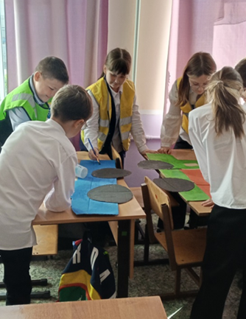

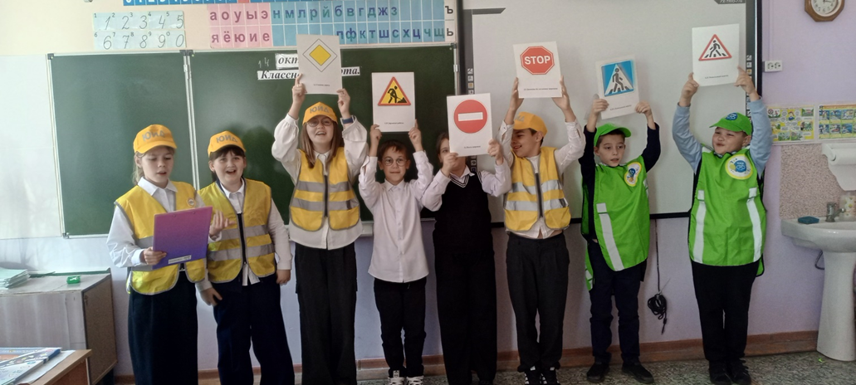

15 октября отряд ЮИД выступил перед первоклассниками со сценкой «Соблюдайте ПДД»»
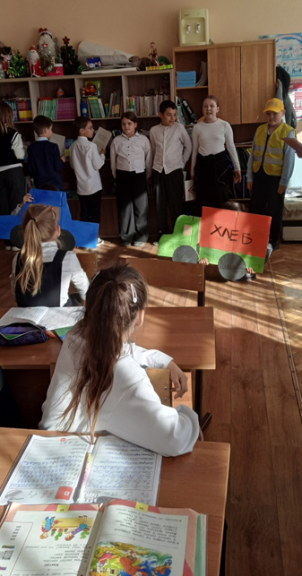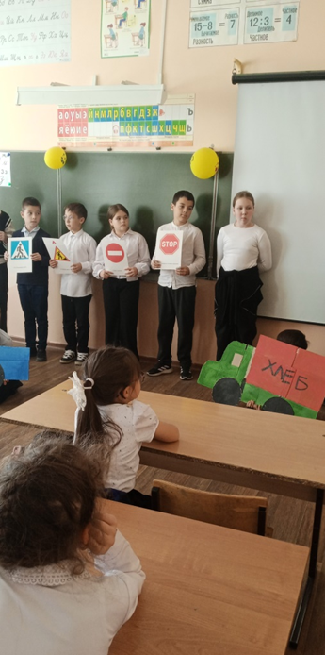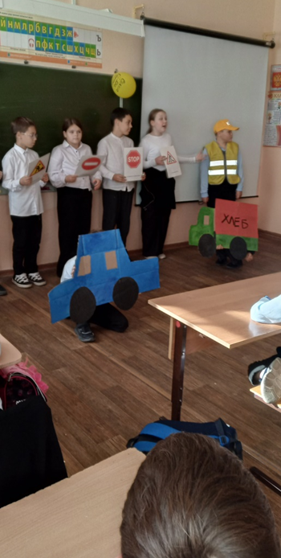

11.11.2024 г- Отряд ЮИД провели викторину «Азбука дорожного движения» в ГПД у учащихся 1-2 классов.
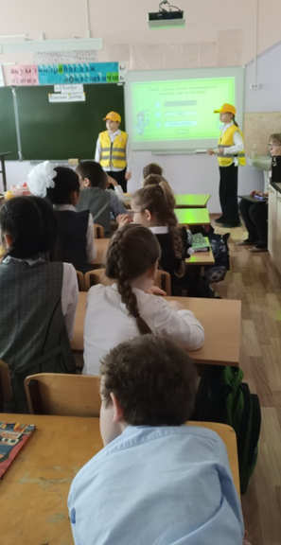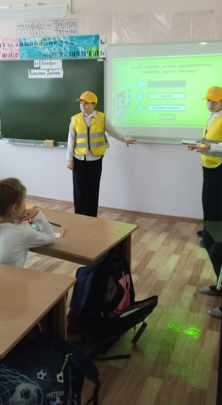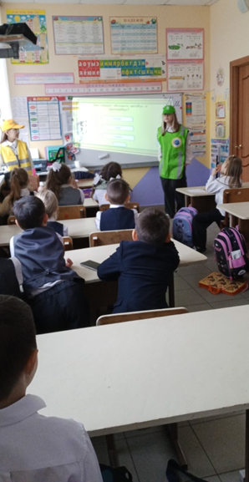

ЮИДовцы выступили перед ребятами с агитбригадой, рассказали малышам о правилах дорожного движения. Юные инспекторы напомнили о необходимости ношения световозвращающих элементов в тёмное время суток.
Малыши с интересом слушали школьников, обещали быть внимательными участниками дорожного движения.

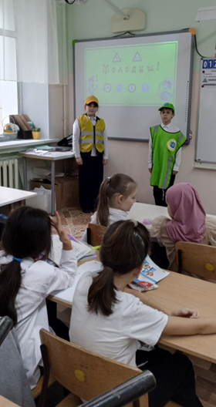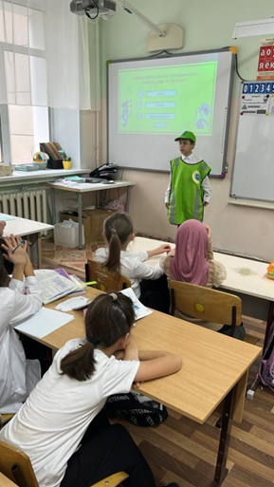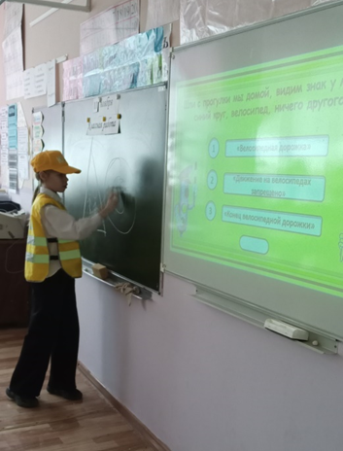

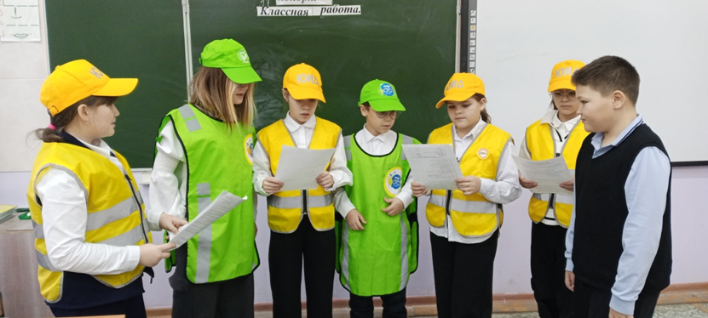

18 ноября 2024 г отряд ЮИД выступил на общешкольной линейке с акцией «День памяти жертв ДТП»
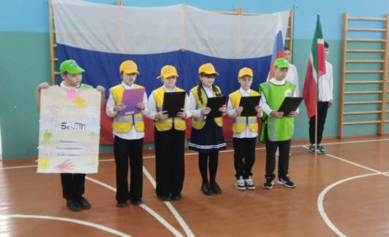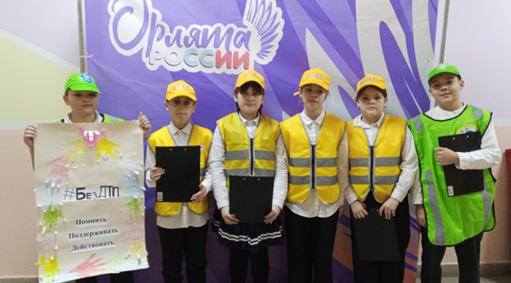
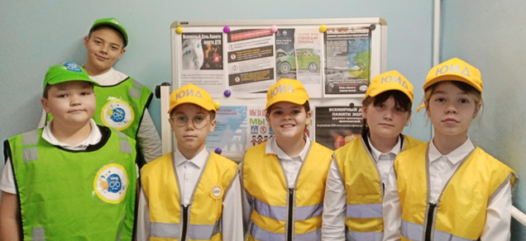

20 ноября 2024 г отряд ЮИД выступили перед учащимися 1-4 классов «Засветись, а это значит проявись»
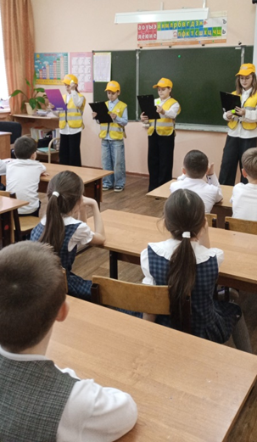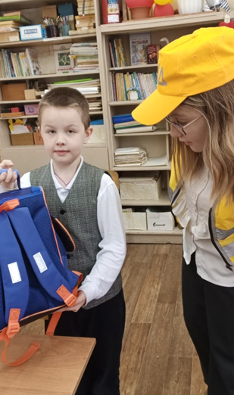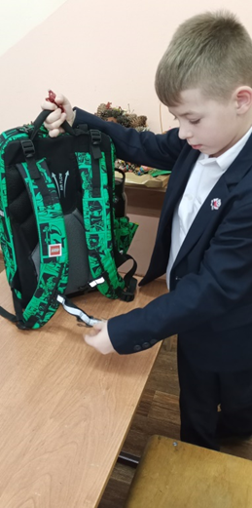

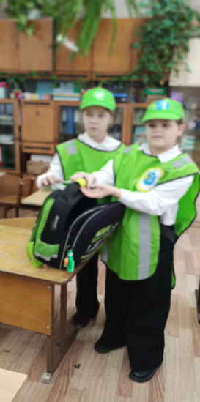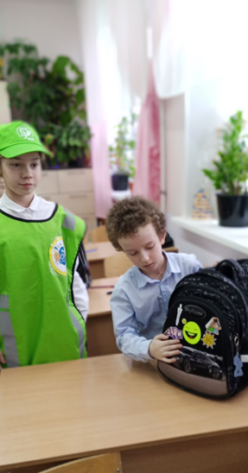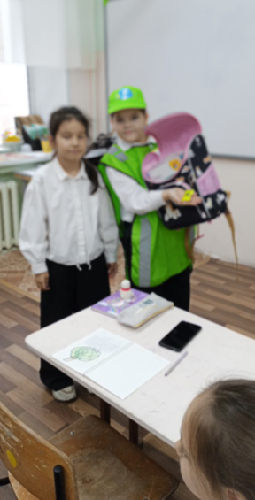
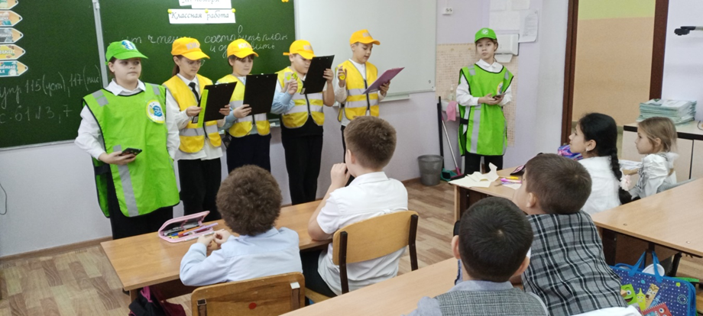

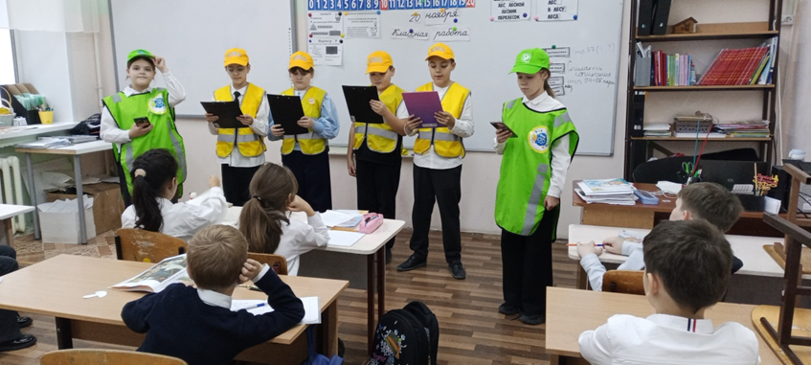

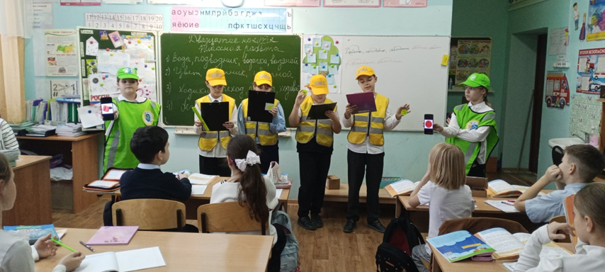

Юные инспекторы рассказал учащимся начальной школы о важности и необходимости использования световозвращающих элементов (фликеров, от английского flicker – мигание) в одежде в тёмное время суток.
Фликеры бывают нескольких видов: значки, подвески, брелоки, браслеты, наклейки. Носить фликеры нужно на куртках, рюкзаках, сумках. Лучше всего использовать одновременно два или больше световозвращателей – с правой и с левой стороны.
Присутствие светоотражающих элементов на детской одежде может значительно снизить детский травматизм на дорогах. Такой элемент позволит лучше заметить ребенка, если на улице темно, что актуально для осенне-зимнего периода года и просто в пасмурную или дождливую погоду. Фликер позволяет водителю заметить пешехода на расстоянии от 150 до 300 метров, и избежать наезда. Важно помнить, что ношение фликеров не освобождает от соблюдения Правил дорожного движения!
Светоотражатели (световозвращатели, фликеры) — это не только модно, стильно и современно, но еще и безопасно.

Под эгидой ЮИДовского движения проходят конкурсы по изучению ПДД и пропаганде здорового образа жизни, дети принимают участия в конкурсах рисунков, олимпиадах.
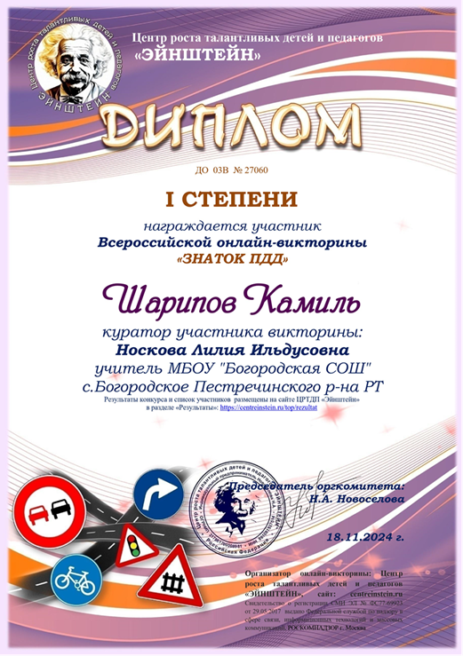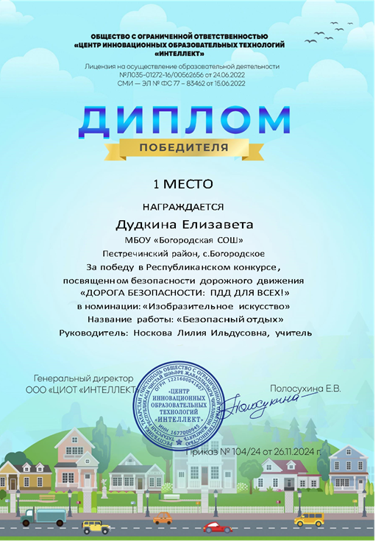

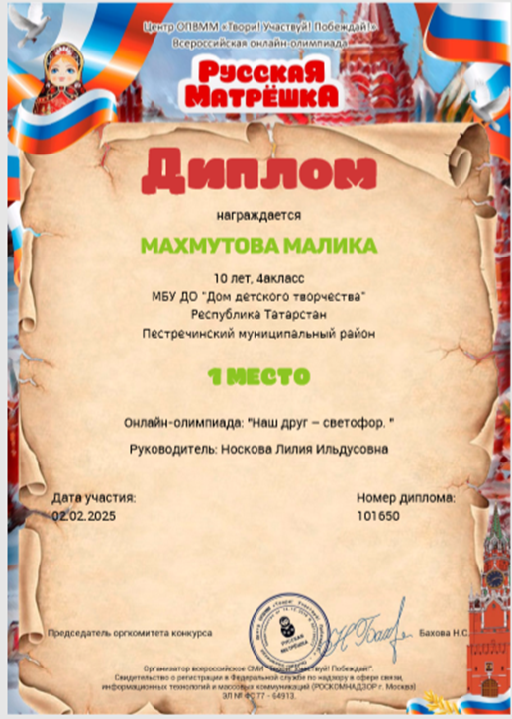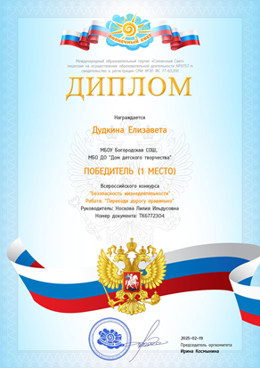
ЮИДовцы участвуют в акции «Письмо солдату»
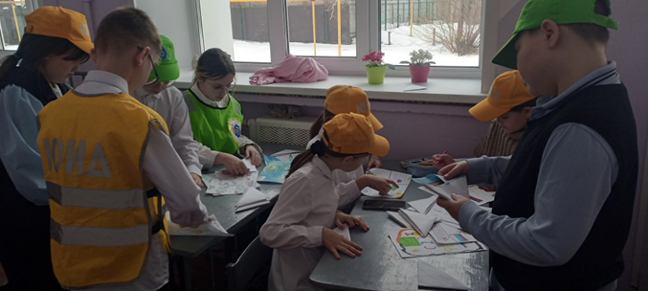
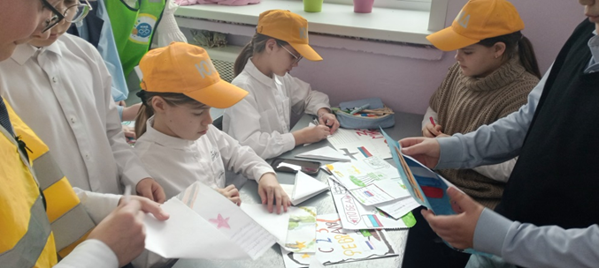

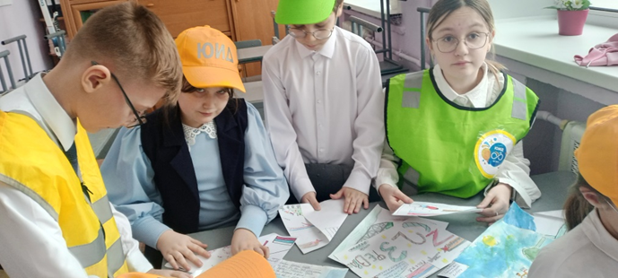

Агитбригада "НОВОЕ ПОКОЛЕНИЕ"

Отряд ЮИД - это не только активные помощники учителей в деле пропаганды безопасности дорожного движения, но и самостоятельные маленькие инспекторы, которые, как и взрослые, изучают Правила дорожного движения, ведут пропагандистскую работу среди сверстников.

Юидовцы напоминают ребятам школы о соблюдении Правил Дорожного Движения, а сегодня повторили эти знания и провели викторину загадок, в которой ученики 1 классов приняли активное участие.

Особое внимание обратили на необходимость перехода проезжей части строго в установленных местах, безопасный выход на проезжую часть в зоне пешеходного перехода, на регулируемых пешеходных переходах, о безопасном поведении на дороге, об опасности использования современных гаджетов, капюшонов, наушников при переходе проезжей части.

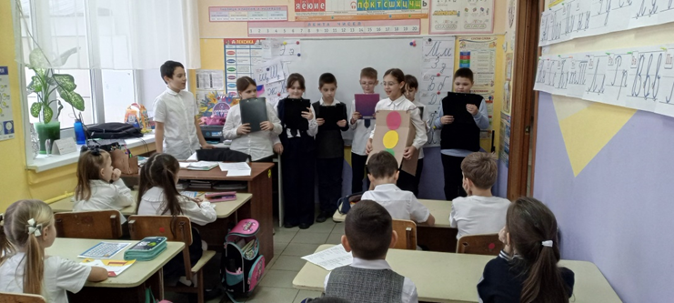

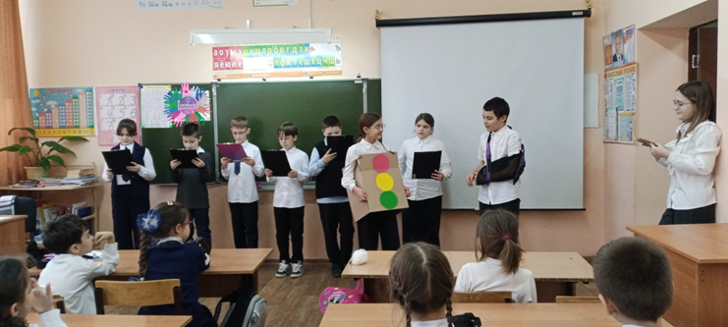

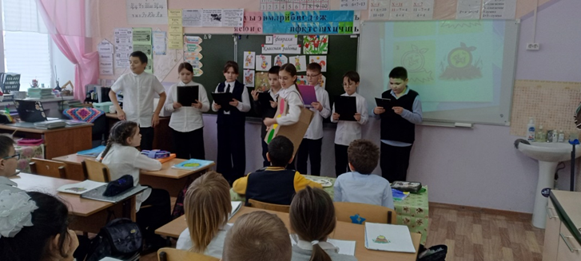

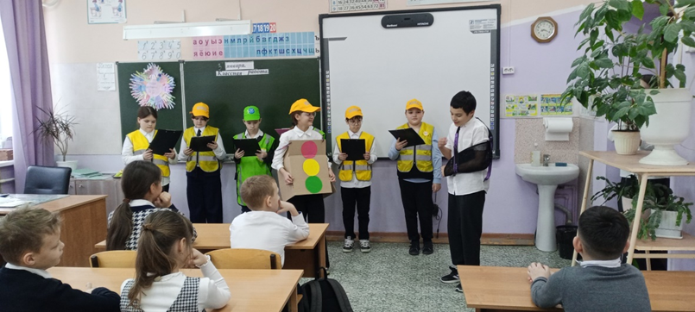

Март 2025 г- сняли и разместили в ВК видеообращение «Перейдем дорогу правильно»

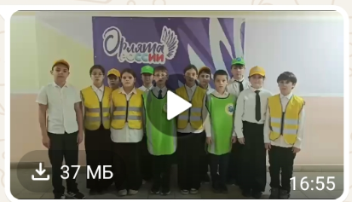

https://m.vk.com/wall-113223912_3925?from=group

Ожидаемые результаты работы отряда ЮИД:
- повысится уровень теоретических знаний у учающихся по правилам дорожного движения;
- уменьшится количество ДТП с участием детей;
- повысится заинтересованность обучающихся продолжать обучение в качестве инструкторов ЮИД и в перспективе связать полученные знания с будущей профессией;
- повысится активность и заинтересованность родителей в организации работы отряда ЮИД;
- популяризация результатов деятельности отряда в СМИ.

В результате реализации проекта должны произойти следующие изменения в образе ученика:
- появится умение применять свои знания по правилам дорожного движения, помогать людям в трудных дорожных ситуациях, умение правильно ориентироваться в опасных ситуациях на дорогах, сознательное следование нормам и правилам дорожного движения, готовность к самосовершенствованию;
- появится самостоятельность и организованность в опасных ситуациях;
- появится умение ставить цели, прогнозировать и планировать свою деятельность;
- повысится правовая культура участников дорожного движения;
- повысится мотивация в выборе профессия водителя, сотрудника транспортного предприятия, инспектора ГИБДД.

